美非峰会将落幕，美国的“如意算盘”能打响吗？

原创 有里儿有面 [有理儿有面](javascript:void(0);)

**有理儿有面**

微信号 youli-youmian

功能介绍 你说是不是

2022-12-15[原文](https://mp.weixin.qq.com/s?__biz=Mzg3MjEyMTYyNg==&mid=2247577672&idx=1&sn=2897341d862b3a3df0c5a78d1f9daafc&chksm=cef7e43df9806d2b41bc7a6e5a54cf1a0a20f8dd742e20526cdbbe3945e6fbc7411d22c3b342&scene=27#wechat_redirect&cpage=214) 发表于

收录于合集





**全文共2097字，图片7张，预计阅读时间为8分钟。**

**文章首发于“有理儿有面”（youli-youmian），欢迎大家在朋友圈和微信群转发。**

**公众号及其他平台转载请在后台留言。**



▼

美国时间12月13日至15日，第二届“美非峰会”（美国—非洲国家领导人峰会）在美国首都华盛顿举行。

据称，本次峰会将讨论新的经济参与、和平促进、安全和善政、食品安全、应对气候危机、扩大侨民关系、促进教育和青年领导力等话题。49个非洲国家以及非盟委员会的领导人出席，约1000名非洲官员随行，从声势上讲可以说是浩浩荡荡。

有分析人士认为，这将是拜登政府重振与现代化美—非关系的“新战略”的一环。此前在乌克兰冲突的问题上，美国对一些关键非洲国家不愿站出来加入美国支持的军事行动并谴责俄罗斯而感到惊讶。在乌克兰冲突之前，美国就对中非之间紧密的贸易、外交关系十分忌惮。

拜登政府试图利用本次峰会扭转美国在非洲地区日渐消退的影响和信任，该目的是昭然若揭的。但这种亡羊补牢的动作能否奏效？恐怕未必。

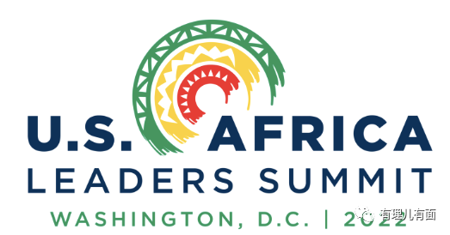

**一、美国已经8年没探望过非洲的“好朋友们”了**

作为首位非洲裔美国总统的奥巴马曾于2014年主持了以“投资下一代”为主题第一届美非峰会，这也是历届美国总统与非洲国家元首和政府首脑举行的规模最大的一次峰会。

然而“美好的开始”已过去8年之久，其后任总统特朗普在任期内再未出访过非洲国家，并以“美国优先”政策为由，大幅削减了对非洲的援助。

拜登执政的头九个月里，美国的高官也没有一个访问过非洲大陆。

美国对非洲的关注度可以说是断崖式下滑。

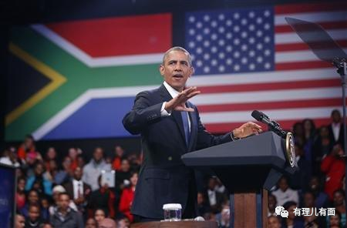

人没去串门，那“惠非”政策呢？自然也是没有的。

从克林顿时期的《非洲增长与机会法案》，到特朗普时期的《繁荣非洲法案》、《非洲增长与机会法案》，再到拜登时期的《撒哈拉以南国家安全战略》，美国出台的涉非法案一个接一个，但都未得到有效的实施。

有报道称，肯尼亚的蔬菜种植者出口的15种蔬菜中只有3种被允许向美国出口，且贸易总值较低。卡内基国际和平基金会的报告显示：美国公司在非洲大陆的存在不仅低于同行业的中国，在某些地方，还低于土耳其和印度等国家。许多非洲国家对美国的各种承诺已经不抱期望。

**你说说，有这样的“历史记录”，美国能指望一次会议就拉回非洲兄弟的心吗**？

**二、非洲的好朋友8年间已经发展至整个蓝星**

2014年以来，中国、俄罗斯、法国、日本、土耳其和欧盟及许多海湾国家都与非洲领导人举行了峰会，而且其中许多峰会是定期举行的。

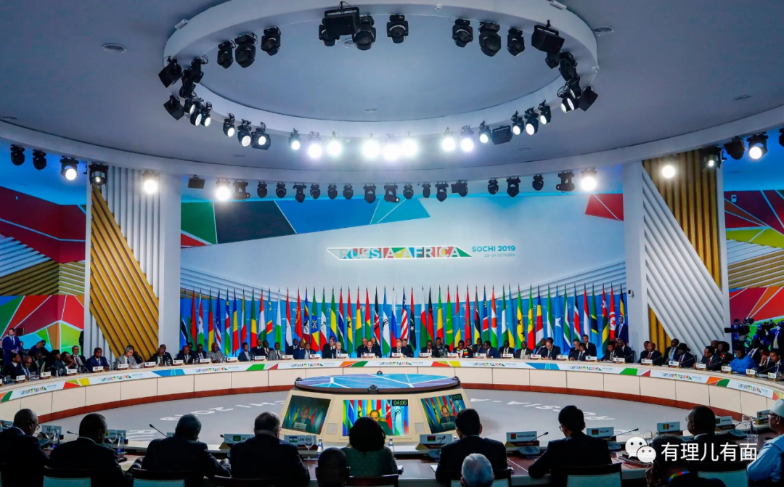

比如俄罗斯，2019年，43位非洲国家元首或政府首脑在索契与俄罗斯总统普京举行了峰会；

2022年，日本在突尼斯举行的日非峰会上，承诺向非洲提供300亿美元的援助；

我国，更是每三年就与非洲举行一次峰会。中非贸易额从2000年的106亿美元激增到2021年的2540亿美元，中国已连续13年成为非洲最大贸易合作伙伴。与之相交，2021年美国与非洲之间的贸易额仅有区区640亿美元。近30年来，中国外长更是每年首访地都是非洲。

**你说说，有这样的好伙伴帮衬，非洲会轻易被美国裹挟吗**？

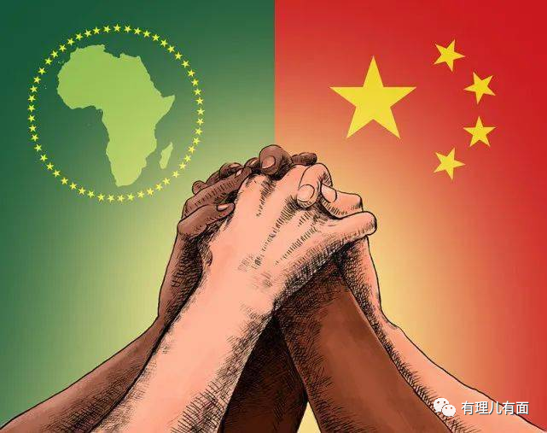

**三、美国的傲慢与偏见注定无法得到非洲人民的认可**

美国时不时就挥舞着人权大棒，动辄对非洲国家进行制裁。

比如就曾以“侵犯人权”或未实施政治经济改革为由，随意取消厄立特里亚、科特迪瓦和中非共和国等国参加《非洲增长与机会法案》的资格。俨然一副家长教育小孩的气派。

美国人从骨子里就看不起非洲，美国前总统特朗普更是不屑地声称非洲国家是所谓的“粪坑国家”。

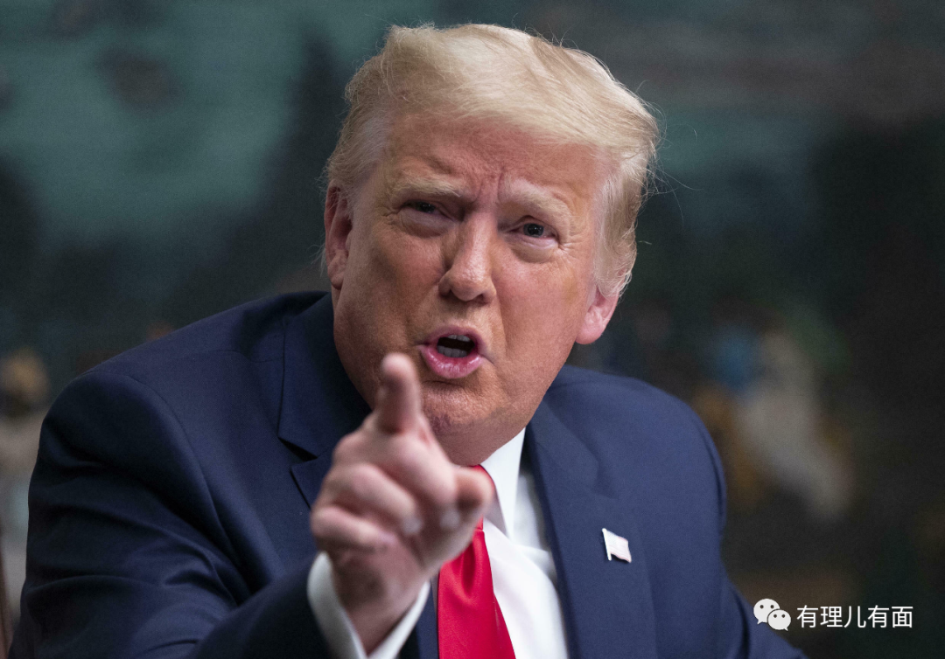

如今，非洲国家已经逐渐厌倦了在不平等关系中充当美国的下属。

如今年3月，在联合国紧急特别会议上，美西方国家还做着殖民地时期的春秋大梦，向包括非洲国家在内的发展中国家施加压力，意欲构建国际“反俄统一战线”。

但很多非洲国家从自身利益出发，并未盲从或屈服，有17个国家投下了弃权票，厄立特里亚更是投下了仅有的5张反对票中的一张。

埃及等虽投了赞成票，但也秉持中立立场，主张通过谈判而非军事手段解决问题，并避免对俄罗斯的军事行动使用“侵略”一词。

今年11月，卢旺达总统卡加梅在接受采访时明确表示，非洲国家在面对西方的无理指责和要求时，应当勇敢说“不”！

**你说说，腰杆已经硬起来了的非洲人民，是美国一场会议能控制得住的吗**？

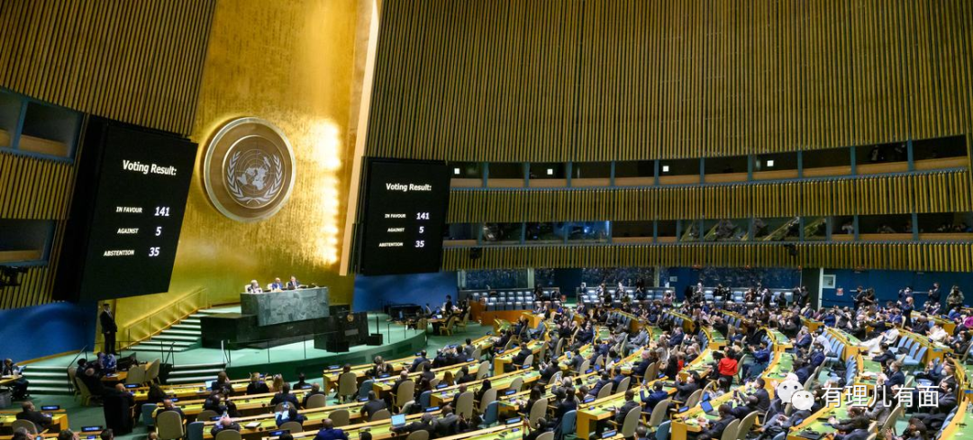

在非洲这片广袤的高原大陆上，漂亮国的“形象”已经被败坏的差不多了。

拜登政府意识到了这其中的危机，于是借此次峰会抛出了大量空头支票。比如会前就放出风声，称将会宣布支持非洲联盟加入G20集团，将推动一个非洲国家成为联合国安理会常任理事国，并将在未来三年向非洲大陆提供550亿美元的援助。

可非洲国家又不瞎。

对美国的这些吆喝，非洲联盟主席、塞内加尔总统麦基·萨尔说：“**不要让任何人告诉我们不，不要与某某合作，只与我们合作。我们希望与每个人一起工作和交易。**”直接戳破了美国的画饼。

中国也给予了非洲兄弟坚定的支持。

外交部发言人汪文斌13日在例行记者会上表示，**中国乐见国际社会各方加大对非洲关注，但坚决反对把非洲当作大国博弈的竞技场，将对非战略作为遏制和攻击他国对非合作的工具**。

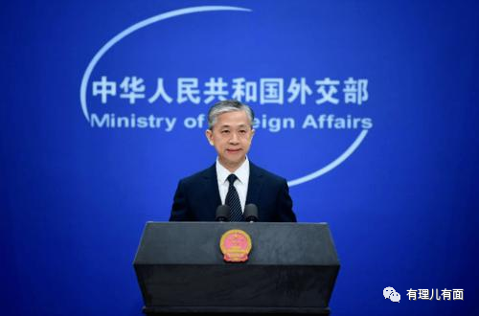

美国时间的今日，此次美非峰会便会落幕。我们内心当然希望非洲兄弟能在此次峰会上获得更多的发展机会，但我们同时更想正告美国，朋友之间要多走动、多帮助，不要合则用不合则弃，临时抱佛脚是交不到真朋友的！

**图片源自网络**





**关注公众号：**

**有理儿有面**

**理   性｜   揭   秘｜   探   讨**







### 精选留言

用户设置不下载评论